面试小提示：
应聘者在解题前应该有清晰的思路。学会如何从画图、举例和分解这三种思路来解决问题
1、在写代码时，最好用完整的英文单词组合命名变量和函数

面试题3：
在一个二维数组中，每一行都按照从左到右递增的顺序排序，每一列都按照从上到下递增的顺序排序。请完成一个函数，输入这样的一个二维数组和一个整数，判断数组中是否含有该整数
思路：从左下角元素往上查找，右边元素是比这个元素大，上边是的元素比这个元素小。于是，target比这个元素小就往上找，比这个元素大就往右找。如果出了边界，则说明二维数组中不存在target元素。（相当于二维坐标一样，上移，右移，直到到达合适的位置）

解法二、（思路）
class Solution:
# array 二维列表
def Find(self, target, array):
# write code here
if len(array)==0 or len(array[0])==0:
return False
i = 0
j = len(array[0])-1
while(i<len(array) and j>=0):
if array[i][j]==target:
return True
elif array[i][j]>target:
j-=1
else:
i+=1
return False

java版本：
public class Solution {
public boolean Find(int target, int [][] array) {
int rows = array.length;
int cols = array[0].length;
int i=rows-1,j=0;
while(i>=0 && j<cols){
if(target<array[i][j])
i--;
else if(target>array[i][j])
j++;
else
return true;
}
return false;
}
}

面试题4：
请实现一个函数，将一个字符串中的空格替换成“%20”。例如，当字符串为We Are Happy.则经过替换之后的字符串为We%20Are%20Happy。
Python版本：
解法一、将字符串放入列表，利用列表的索引找到空格然后替换掉。最后用join连接起来。
range 、join、列表
# -*- coding:utf-8 -*-
class Solution:
# s 源字符串
def replaceSpace(self, s):
# write code here
s = list(s)
count=len(s)
for i in range(0,count):
if s[i]==' ':
s[i]='%20'
return ''.join(s)

解法二、replace、

# -*- coding:utf-8 -*-
class Solution:
# s 源字符串
def replaceSpace(self, s):
return s.replace(" ", "%20")

（链表）面试题5：
输入一个链表，按链表值从尾到头的顺序返回一个ArrayList。
Python版本：
解法一、
创建一个列表ret，不断删除表头放入ret中，再利用reverse
class Solution:
# 返回从尾部到头部的列表值序列，例如[1,2,3]
def printListFromTailToHead(self, listNode):
# write code here
ret = []
head = listNode // 要指定指针
while(head):
ret.append(head.val)
head = head.next
ret.reverse()
return ret

解法二、
利用insert函数把每次删除的表头元素插入到列表的第一个位置

# -*- coding:utf-8 -*-
# class ListNode: #定义ListNode的类
# def __init__(self, x):
# self.val = x
# self.next = None

class Solution:
# 返回从尾部到头部的列表值序列，例如[1,2,3]
def printListFromTailToHead(self, listNode):
# write code here
l = []
head = listNode
while head:
l.insert(0, head.val)
head = head.next
return l

（树）面试题6：
输入某二叉树的前序遍历和中序遍历的结果，请重建出该二叉树。假设输入的前序遍历和中序遍历的结果中都不含重复的数字。例如输入前序遍历序列{1,2,4,7,3,5,6,8}和中序遍历序列{4,7,2,1,5,3,8,6}，则重建二叉树并返回。（查找）
关于树的知识
1、二叉树的遍历：前序、中序、后序
- 前序遍历
先访问根结点、左，右

- 中序遍历
左、根、右
- 后序遍历
左右根
- 宽度优先：
第一层节点，第二层节点，以此类推

2、二叉搜索树
在二叉搜素树中，左子结点总是小于或等于根节点，右子树总是大于或等于根节点。
3、堆排序，红黑二叉树

Python版本：
知识：在前序遍历中，第一个节点总是树的根节点的值，但是在中序遍历序列时，根节点在中间。（？）
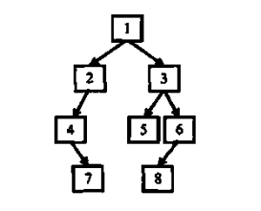
前序遍历的第一个数字1就是根节点的值。扫描中序遍历序列，就能确定根节点的位置，1前面的三个数字都是左子树的，后面数字都是右子树。
根据中序遍历序列中，有3个数字是左子树的，因此左子树有3个节点。同样，在前序遍历中，根节点后面三个数字就是就是3个左子树节点的值。再后面的是右子树的值。前序可以得到值，中序可以得到数值
这样就在前序遍历和中序遍历分别找到了左子树、右子树对应的子序列。
既然我们已经找到左、右子树的前序遍历和中序遍历序列，我们可以用可以用同样的方法构建分别构建左右子树。接下来用递归的方式解决

解法二、
递归获得根的值，根的位置。根的值可以通过前序遍历获得，位置可以通过中序遍历确定。
递归的确定根的值
对左右子树反复递归调用函数，并确定根的值。直到前序遍历完

# -*- coding:utf-8 -*-
# class TreeNode:
# def __init__(self, x):
# self.val = x
# self.left = None
# self.right = None
class Solution:
# 返回构造的TreeNode根节点
def reConstructBinaryTree(self, pre, tin):
# write code here
if len(pre) == 0:
return None
root = TreeNode(pre[0])
pos = tin.index(pre[0])
root.left = self.reConstructBinaryTree( pre[1:1+pos], tin[:pos])
root.right = self.reConstructBinaryTree( pre[pos+1:], tin[pos+1:])
return root
添加笔记
关于python中的类的知识

面试题7：二叉树的下一个节点
给定一个二叉树和其中的一个结点，请找出中序遍历顺序的下一个结点并且返回。注意，树中的结点不仅包含左右子结点，同时包含指向父结点的指针
分析：
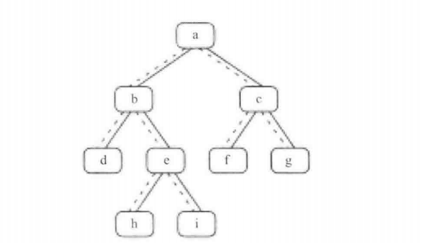
dbheiafcg
如果一个节点有右子树，那么它的下一个节点就是它的右子树中的最左节点。也就是说，从右子树出发一直沿着指向左子节点的指针，我们就能找到它的下一个节点。b，a
如果没有右子树。如果节点是它父节点的左子节点，那么它的下一个节点就是父节点。d，f
如果一个节点既没有右子树，并且它还是父节点的右子节点，那么这种情形就很复杂。我们可以沿着父节点一直向上遍历，直到找到一个是它父节点的左子节点的节点，如果这个节点存在，那么这个节点的父节点就是我们要找的下一个节点。I，g
Python版本：

class Solution:
def GetNext(self, pNode):
# write code here
# left root right
if pNode == None:
return None
if pNode.right: #如果有右子节点
tmp = pNode.right
while(tmp.left): #右子节点的左节点
tmp = tmp.left
return tmp
p = pNode.next #节点的父节点
while(p and p.right==pNode): #pNode是父节点的右节点
pNode = p #沿着指向父节点的方向，一直往上直到找到父节点的左节点，
p = p.next
return p

面试题8：用两个栈来实现一个队列，完成队列的Push和Pop操作。 队列中的元素为int类型。
栈：先进后出，队列：先进先出
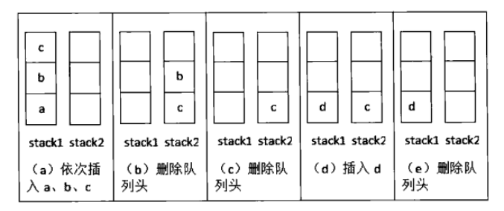
弹出操作:想要弹出最先进入的元素，可以先把元素弹出到一个空的栈2中，这样顺序就反过来了，这样就可以弹出a了。接下来，只要栈2不为空。就可以从栈2弹出元素。
插入操作：直接插入栈1.
总结：当栈2不为空时，从栈2弹出的元素就是最先进入的元素，可以弹出。如果栈2为空，则从把栈1的元素弹出到栈2中来。由于先进入的元素被压入了栈底，经过弹出和压入操作就处于栈2顶端，又可以弹出了。压入操作时，直接压入栈1就可以了。

Python版本：
解法一：
在弹出操作时利用了len（stack2）列表的append和pop操作
# -*- coding:utf-8 -*-
class Solution:
def __init__(self):
self.stack1 = []
self.stack2 = []
def push(self, node):
# write code here
self.stack1.append(node)

def pop(self):
# return xx
if len(self.stack2):
return self.stack2.pop()
while(self.stack1):
self.stack2.append(self.stack1.pop())
return self.stack2.pop()

解法二：
# -*- coding:utf-8 -*-
class Solution:
def __init__(self):
self.stack1 = []
self.stack2 = []
def push(self, node):
# write code here
self.stack1.append(node)
def pop(self):
# return xx
if self.stack2 == []:
while self.stack1:
a = self.stack1.pop()
self.stack2.append(a)
return self.stack2.pop()

2.4 算法和数据操作
2.4.1查找和排序
主要在于排序和查找,重点掌握二分查找、快速排序、归并排序
很多运算可以通过递归和循环来两种不同的方式实行
查找：顺序查找（无序链表）、二分查找（有序数组的二分查找）、哈希表查找（散列表）、二叉排序树查找
排序:插入排序、冒泡排序、归并排序、快速排序
熟练快速排序

（数组）面试题9：数组的旋转
把一个数组最开始的若干个元素搬到数组的末尾，我们称之为数组的旋转。 输入一个非减排序的数组的一个旋转，输出旋转数组的最小元素。 例如数组{3,4,5,1,2}为{1,2,3,4,5}的一个旋转，该数组的最小值为1。 NOTE：给出的所有元素都大于0，若数组大小为0，请返回0

思路：实际上可以划分为两个排序的子数组，前面子数组的元素大于或者等于后面子数组的元素。最小的元素正好是两个子数组的分界线。可以可用二分查找法实现的查找。
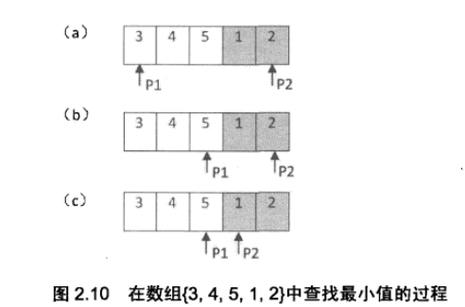
具体过程其实就是二分查找找到最小的元素。不断取中间值。与传统的二分查找的与固定元素相比，应该分别与第一个指针和第二个指针相比，获得中间元素是在最小值的啊前面还是后面来决定是第一个指针改变还是第二个指针改变。
循环终止条件：第一个指针总是指向前面子数组最后的最后一个元素，而第二个指针总是指向后面递增数组的元素。最终第一个指针将指向前面子数组的最后一个元素，而第二个指针将指向后面子数组的第一元素。也就是最终会指向两个相邻的元素，而第二个指针正好指向最小的元素。
前面的分析都是基于，把递增数组的若干个元素搬到数组后面，因此一个数字总是大于或等于最后一个数字。但是按照定义还有一种特例：如果把排序前面的0个元素搬到最后面，即排序数组本身。遇到这种情况：就直接返回第一个数字。

还有一种情况，第一个指针和第二个指针指向的元素，以及指针中间的数字都相同。无法判断中间数字是位于前面的子数组还是后面的子数组。这时候只能顺序查找。
Python版本：
解法一：

# -*- coding:utf-8 -*-
class Solution:
def minNumberInRotateArray(self, rotateArray):
# write code here
if rotateArray == []:
return 0
l = len(rotateArray)
left = 0
right = _len – 1 #确定两个指针的位置
while left <= right: #循环
mid = int((left + right) >> 1) #（left+right）//2
if rotateArray[mid]<rotateArray[mid-1]:
return rotateArray[mid]
#a[mid]和左右两个指针对比
if rotateArray[mid] >= rotateArray[right]:
# 说明在【mid，right】之间
left = mid + 1
else:
# 说明在【left，mid】之间
right = mid - 1
return rotateArray[mid] #为了防止旋转0个 元素的情况

- 2.4.2 递归和循环
把任务看作是通过层层的门去寻找一把钥匙。循环则拿到钥匙就结束了。而递归则是拿完钥匙还要返回的。
递归的优点：代码简洁
递归的缺点：由于函数调用自身，而函数调用是有时间和空间的消耗的：每一次函数调用，都需要调用自身，而函数调用有时间和空间的消耗的：每一次，都需要再内存栈中分配空间以保存参数、返回地址及临时变量，而且往栈里压入数据和弹出数据都需要时间。
还有递归可能很多计算都是重复的，从而对性能有很大的影响
调用溢出
递归可以看成是栈。将自身函数由外向里的压入栈中，最外层函数在栈底，最里层函数在栈顶。栈顶的函数运行完，返回值到下一个运行函数。继续下去，直到结束。
也可以用树来形象的表示

面试题10：斐波那数列
大家都知道斐波那契数列，现在要求输入一个整数n，请你输出斐波那契数列的第n项。
n<=39。（要求避免重复）
python版本：

解法一
思路：从0开始往后加。并把中间值保存起来
# -*- coding:utf-8 -*-
class Solution:
def Fibonacci(self, n):
if n == 0:
return 0
if n==1 or n==2:
return 1
memories = [1,1]
for i in range(n-2):
memories.append(memories[-1]+memories[-2])
return memories[-1]

Java版本：

public class Solution {
public int Fibonacci(int n) {
int one = 0;
int two = 1;
if(n <= 0) return one;
if(n == 1) return two;
int result = 0;
for(int i = 2; i <= n; i++){
result = one + two;
one = two;
two = result;
}
return result;
}

面试题11：跳台阶
一只青蛙一次可以跳上1级台阶，也可以跳上2级。求该青蛙跳上一个n级的台阶总共有多少种跳法（先后次序不同算不同的结果）。
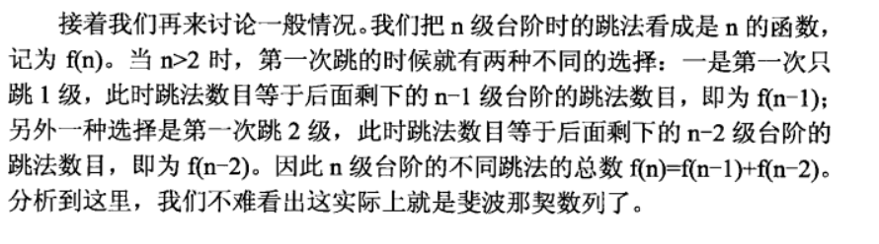
Python版本：

# -*- coding:utf-8 -*-
class Solution:
def jumpFloor(self, number):
# write code here
if number <= 0:
return 1
elif number <= 2:
return number
else:
a,b = 1,2
for i in range(2,number):
tmp = a+b

#a,b = b,tmp
return b

面试题12：一只青蛙一次可以跳上1级台阶，也可以跳上2级……它也可以跳上n级。求该青蛙跳上一个n级的台阶总共有多少种跳法。
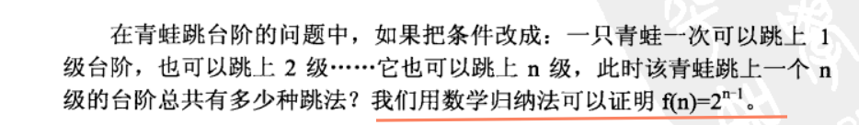
也可以想象着由当前的向后推

Python版本：
# -*- coding:utf-8 -*-
class Solution:
def jumpFloorII(self, number):
# write code here
if number <= 0:
return 0
else:
return pow(2,number-1)
添加笔记

面试题13：
我们可以用2*1的小矩形横着或者竖着去覆盖更大的矩形。请问用n个2*1的小矩形无重叠地覆盖一个2*n的大矩形，总共有多少种方法？
分析：
2.4.3 回朔法
回溯法非常适合由多个步骤组成的问题，并且每个步骤有多个选项。当我们在某一步选择了其中一个选项时，就进入了下一步，然后又面临新的选项

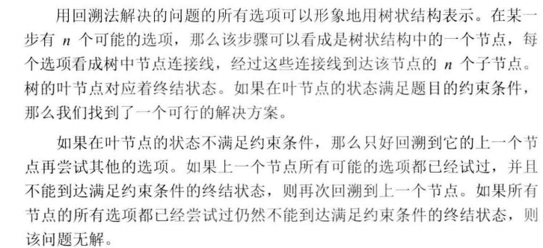
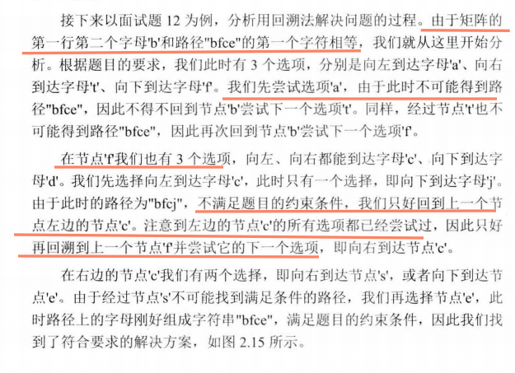

面试13：
请设计一个函数，用来判断在一个矩阵中是否存在一条包含某字符串所有字符的路径。路径可以从矩阵中的任意一个格子开始，每一步可以在矩阵中向左，向右，向上，向下移动一个格子。如果一条路径经过了矩阵中的某一个格子，则之后不能再次进入这个格子。 例如 a b c e s f c s a d e e 这样的3 X 4 矩阵中包含一条字符串"bcced"的路径，但是矩阵中不包含"abcb"路径，因为字符串的第一个字符b占据了矩阵中的第一行第二个格子之后，路径不能再次进入该格子。
分析：

Python版本：
解法一、
# -*- coding:utf-8 -*-
class Solution:
def hasPath(self, matrix, rows, cols, path):
def dfs(memories,r,c,s):
if s=='':
return True
dx = [-1,1,0,0]
dy = [0,0,-1,1]
for k in range(4):
x = dx[k] + r
y = dy[k] + c
if x >= 0 and x < rows and y >= 0 and y < cols and memories[x][y] and matrix[x*cols+y]==s[0]:
memories[x][y]=False
if dfs(memories[:], x, y,s[1:]):
return True
memories[x][y]=True
return False

if path == '':
return True
memories = [[True for c in range(cols)] for r in range(rows)]
for r in range(rows):
for c in range(cols):
if matrix[r*cols+c] == path[0]:
memories[r][c] = False
if dfs(memories[:],r,c,path[1:]):
return True
memories[r][c] = True
return False

解法二；
分析：先找到起点位置
# -*- coding:utf-8 -*-
class Solution:
def hasPath(self, matrix, rows, cols, path):
# write code here
for i in range(rows):
for j in range(cols):
if matrix[i*cols+j]==path[0]:
if self.find(list(matrix),rows,cols,path[1:],i,j):
return True
return False
def find(self,matrix,rows,cols,path,i,j):
if not path:
return True
matrix[i*cols+j]='0'
if j+1<cols and matrix[i*cols+(j+1)]==path[0]:
return self.find(matrix,rows,cols,path[1:],i,j+1)
elif j-1>=0 and matrix[i*cols+(j-1)]==path[0]:
return self.find(matrix,rows,cols,path[1:],i,j-1)
elif i+1<rows and matrix[(i+1)*cols+j]==path[0]:
return self.find(matrix,rows,cols,path[1:],i+1,j)
elif i-1>=0 and matrix[(i-1)*cols+j]==path[0]:
return self.find(matrix,rows,cols,path[1:],i-1,j)
else:
return False
添加笔记

面试题14：机器人的运动范围
机器人的运动范围：地上有一个m行和n列的方格。一个机器人从坐标0,0的格子开始移动，每一次只能向左，右，上，下四个方向移动一格，但是不能进入行坐标和列坐标的数位之和大于k的格子。 例如，当k为18时，机器人能够进入方格（35,37），因为3+5+3+7 = 18。但是，它不能进入方格（35,38），因为3+5+3+8 = 19。请问该机器人能够达到多少个格子
1.从(0,0)开始走，每成功走一步标记当前位置为true,然后从当前位置往四个方向探索，
返回1 + 4 个方向的探索值之和。
2.探索时，判断当前节点是否可达的标准为：
1）当前节点在矩阵内；
2）当前节点未被访问过；
3）当前节点满足limit限制。

Python版本：
解法一：
# -*- coding:utf-8 -*-
class Solution:
def movingCount(self, threshold, rows, cols):
# write code here
memories = set()
def dfs(i,j):
def judge(i,j):
return sum(map(int, list(str(i)))) + sum(map(int, list(str(j)))) <= threshold
if not judge(i,j) or (i,j) in memories:
return
memories.add((i,j))
if i != rows - 1:
dfs(i + 1, j)
if j != cols - 1:
dfs(i, j + 1)
dfs(0,0)
return len(memories)
2.4.4 动态规划与贪婪算法

2.4.5 位运算：
Python 版本：
解法二：
# -*- coding:utf-8 -*-
class Solution:
def NumberOf1(self, n):
# write code here
return sum([(n>>i & 1) for i in range(0,32)])
Java 版本：
public class Solution {
public int NumberOf1(int n) {
String b=Integer.toBinaryString(n);
char[] c=b.toCharArray();
int t=0;
for(int i=0;i<c.length;i++){

if(c[i]=='1'){
t++;
}

}
return t;
}
}

第三章、高质量代码
3.2代码的规范性
清晰的书写、规范代码的布局清晰、规范代码的命名合理

3.3.代码的完整性
在写代码时，首先要把可能的输入都想清楚
功能测试：
边界值测试：循环的边界值、递归的终止边界值
错误输入（负面测试）：

在软件开发过程中，永远不变的是需求会一直改变。在面试时写出的代码能够把将来可能变化都考虑进去，在需求发生变化的时候尽量减少代码改动的风险，向面试官展示自己对程序可扩展性和可维护性的理解。

3种错误处理的方法：
第一种、函数用返回值来告知调用者是否出错。
第二种、错误发生时设置一个全局变量。

面试题15：数值的整数次方
题目：给定一个double类型的浮点数base和int类型的整数exponent。求base的exponent次方。
考查：代码的完整性。全面考虑：指数为整数、0、负数。底为整数、0的情况。
Python版本：
先从base考虑，为0的情况。在考虑exponet 为0，小于0，大于0的情况：为0的单独考虑，而大于
class Solution:
def Power(self, base, exponent):
# write code here
flag = 0
if base == 0:
return False
if exponent == 0:
return 1
if exponent < 0:
flag = 1
result = 1
for i in range(abs(exponent)):
result *= base
if flag == 1:
result = 1 / result
return result
添加笔记

Java版本：
import java.util.*;
public class Solution {
public double Power(double base, int exponent) {
if(base==0.0&&exponent<0)
return 0.0;
int abs=Math.abs(exponent);
double result=pow(base,abs);
if(exponent<0)
return 1/result;
return result;
}
public double pow(double base,int abs){
if(abs==0)
return 1.0;
if(base==1.0)
return base;
double re=pow(base,abs>>1);
re*=re;
if((abs&1)==1)
return re*base;
return re;

}
}
添加笔记

面试题17打印1到最大的n位数
要求：输入n，打印出从1到最大的n位数
思路：Python中已经对大整数可以进行自动转换了，所以不需要考虑大整数溢出问题
def print_max_n(n):
for i in xrange(10 ** n):
print i

面试题18 O(1)时间删除链表结点（链表，代码的完整性）
要求：O(1)时间删除链表结点
给定单向链表的头指针和一个节点指针，定义一个函数在O(1)时间删除该结点。
思路：如果有后续结点，后续结点的值前移，删除后续结点，如果没有，只能顺序查找了
def delete_node(link, node):
if node == link: # 只有一个结点
del node
if node.next is None: # node是尾结点
while link:
if link.next == node:
link.next = None
link = link.next
else:
node.val = node.next.val
n_node = node.next
node.next = n_node.next
del n_node

面试题19：删除链表中重复的节点（链表，代码的完整性）
# -*- coding:utf-8 -*-
# class ListNode:
# def __init__(self, x):
# self.val = x
# self.next = None
class Solution:
def deleteDuplication(self, pHead):
# write code h
result=ListNode(0)
res=result
result.next=pHead
tmp=pHead
while tmp and tmp.next:
if tmp.val==tmp.next.val:
while tmp.next and tmp.val==tmp.next.val:
tmp=tmp.next
else:
res.next=tmp
res=res.next
tmp=tmp.next
res.next=tmp
return result.next

面试题20：正则表达式匹配（字符串，代码的完整性）
请实现一个函数用来匹配包括'.'和'*'的正则表达式。模式中的字符'.'表示任意一个字符，而'*'表示它前面的字符可以出现任意次（包含0次）。 在本题中，匹配是指字符串的所有字符匹配整个模式。例如，字符串"aaa"与模式"a.a"和"ab*ac*a"匹配，但是与"aa.a"和"ab*a"均不匹配
思路：
当模式中的第二个字符不是“*”时：
1、如果字符串第一个字符和模式中的第一个字符相匹配，那么字符串和模式都后移一个字符，然后匹配剩余的。
2、如果 字符串第一个字符和模式中的第一个字符相不匹配，直接返回false。

而当模式中的第二个字符是“*”时：
如果字符串第一个字符跟模式第一个字符不匹配，则模式后移2个字符，继续匹配。如果字符串第一个字符跟模式第一个字符匹配，可以有3种匹配方式：
1、模式后移2字符，相当于x*被忽略；
2、字符串后移1字符，模式后移2字符；
3、字符串后移1字符，模式不变，即继续匹配字符下一位，因为*可以匹配多位；

面试题21：表达数值的字符串（字符串，代码的完整性）
请实现一个函数用来判断字符串是否表示数值（包括整数和小数）。例如，字符串"+100","5e2","-123","3.1416"和"-1E-16"都表示数值。 但是"12e","1a3.14","1.2.3","+-5"和"12e+4.3"都不是。

面试题22：（数组，代码的完整性）
输入一个整数数组，实现一个函数来调整该数组中数字的顺序，使得所有的奇数位于数组的前半部分，所有的偶数位于位于数组的后半部分，并保证奇数和奇数，偶数和偶数之间的相对位置不变。

Python版本：
解法一、
# -*- coding:utf-8 -*-
class Solution:
def reOrderArray(self, array):
# write code here
lo = []
le = []
for d in array:
if d % 2 == 1:
lo.append(d)
else:
le.append(d)
return lo + le

# -*- coding:utf-8 -*-
class Solution:
def reOrderArray(self, array):
# write code here
is_even = lambda x: x%2 == 0
even = [i for i in array if is_even(i)]
odd = [i for i in array if not is_even(i)]

return odd + even
添加笔记

解法二、
# -*- coding:utf-8 -*-
from collections import deque
class Solution:
def reOrderArray(self, array):
# write code here
odd = deque()
x = len(array)
for i in range(x):
if array[x-i-1]%2 != 0:
odd.appendleft(array[x-i-1])
if array[i]%2 == 0:
odd.append(array[i])
return list(odd)
添加笔记

链表和树

面试题23：链表中倒数第k个节点
# -*- coding:utf-8 -*-
# class ListNode:
# def __init__(self, x):
# self.val = x
# self.next = None

class Solution:
def FindKthToTail(self, head, k):
# write code here
l=[]
while head!=None:
l.append(head)
head=head.next
if k>len(l) or k<1:
return
return l[-k]

面试题24：输入一个链表，反转链表后，输出新链表的表头。
提前想好测试用例，以这题为例应该提前想好几类测试用例对对代码做功能测试
例如：输入的链表头指针为null
输入的链表只有一个节点
输入的链表有多个节点
方法一：非递归的方法
思路：依次对链表中的每个节点转换指针方法，就是self.next的方向改变。同时要注意链表为空和链表的下一个节点为空的情况。以及链表断裂的情况。
# -*- coding:utf-8 -*-
# class ListNode:
# def __init__(self, x):
# self.val = x
# self.next = None
class Solution:
# 返回ListNode
def ReverseList(self, pHead):
# write code here
if not pHead or not pHead.next:
return pHead
pre=None
while pHead:
tmp=pHead.next #先用tmp保存pHead的下一个节点的信息，保证不会断裂
pHead.next=pre #让pHead的当前节点指向改变，变成指向前一个节点
pre=pHead #让pre，pHea，依次向后移动，进行下一个指针的反转
pHead=tmp
return pre

方法二：递归的方法
class Solution:
# 返回ListNode
def ReverseList(self, pHead):
# write code here
if pHead==None or pHead.next == None:
return pHead
p = self.ReverseList(pHead.next)
pHead.next.next = pHead
pHead.next = None
return p

面试题25：合并两个排序的链表
题目：输入两个单调递增的链表，输出两个链表合成后的链表，当然我们需要合成后的链表满足单调不减规则。

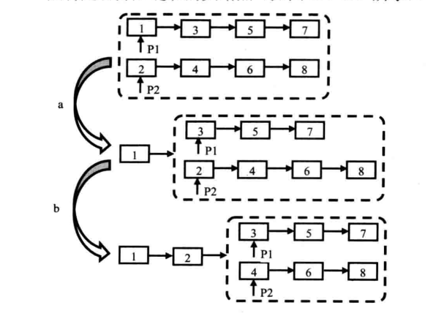
思路：

非递归的方法
# -*- coding:utf-8 -*-
# class ListNode:
# def __init__(self, x):
# self.val = x
# self.next = None
class Solution:
# 返回合并后列表
def Merge(self, pHead1, pHead2):
# write code here
ret=ListNode(0) #创建一个新的链表用来存放
tmp=ret #新建链表的指针
p1=pHead1 #指针变量
p2=pHead2 #指针变量，必须要设置指针变量
while (p1 and p2):
if p1.val<=p2.val:
tmp.next=ListNode(p1.val)
p1=p1.next
else:
tmp.next=ListNode(p2.val)
p2=p2.next
tmp=tmp.next #指针一定要移动
tmp.next=p1 or p2
return ret.next

面试题26：树的子结构（？）（没编）
输入两棵二叉树A，B，判断B是不是A的子结构。（ps：我们约定空树不是任意一个树的子结构）
思路：对于两棵二叉树来说，要判断B是不是A的子结构，首先第一步在树A中查找与B根节点的值一样的节点。第二步就是判断树A中以R为根节点的子树是不是和树B具有相同的结构。

1、 判断A当前节点开始，B是否为子结构，如果不是看下A的左子树节点，如果也不是再看下A的右子树。
2、如果是某节点开始A与B的起始节点重合：
①判断B是否匹配完了，如果匹配完了说明为子结构
②如果A匹配完了，或者A的值和B和值不等，直接返回False
③如果当前点相同，那同时看一下左子树和右子树的情况。
# -*- coding:utf-8 -*-
# class TreeNode:
# def __init__(self, x):
# self.val = x
# self.left = None
# self.right = None
#思路：
class Solution:
def HasSubtree(self, pRoot1, pRoot2):
# write code here
if not pRoot1 or not pRoot2: #只有pRoot1、pRoot2都不为0时才能进行比较
return False
if self.is_subtree(pRoot1, pRoot2): #判断当前A开始，B是不是其子节点
return True
return self.HasSubtree(pRoot1.left, pRoot2) or self.HasSubtree(pRoot1.right, pRoot2) #如果找不到就从遍历子节点，把子节点当作根节点
def is_subtree(self, A, B):
if not B: #如果B已经遍历完了都能对应的上，返回true
return True
if not A or: #如果Tree2还没有遍历完，Tree1却遍历完了。返回false
return False
if A.val != B.val: #如果其中有一个点没有对应上，返回false
return False
return self.is_subtree(A.left,B.left) and self.is_subtree(A.right, B.right) #如果根节点对应的上，那么就分别去子节点里面匹配

面试27：镜像二叉树
题目描述
操作给定的二叉树，将其变换为源二叉树的镜像。
输入描述:
二叉树的镜像定义：源二叉树

8
/ \
6 10
/ \ / \
5 7 9 11
镜像二叉树
8
/ \
10 6
/ \ / \
11 9 7 5
画图让抽象问题形象化

# -*- coding:utf-8 -*-
# class TreeNode:
# def __init__(self, x):
# self.val = x
# self.left = None
# self.right = None
class Solution:
# 返回镜像树的根节点
def Mirror(self, root):
# write code here
if root==None:
return
self.Mirror(root.left)
self.Mirror(root.right)
root.left,root.right=root.right,root.left

面试题28：顺时针打印矩阵（没有熟）
题目描述：输入一个矩阵，按照从外向里以顺时针的顺序依次打印出每一个数字，例如，如果输入如下4 X 4矩阵： 1 2 3 4 5 6 7 8 9 10 11 12 13 14 15 16 则依次打印出数字1,2,3,4,8,12,16,15,14,13,9,5,6,7,11,10.
# -*- coding:utf-8 -*-
class Solution:
# matrix类型为二维列表，需要返回列表
def printMatrix(self, matrix):
# write code here
res=[]
n=len(matrix)
m=len(matrix[0])
if n==1 and m==1:
res=[matrix[0][0]]
return res
for o in xrange((min(m,n)+1)//2): #确定圈数
[res.append(matrix[o][i]) for i in xrange(o,m-o)]
[res.append(matrix[j][m-1-o]) for j in xrange(o,n-o) if matrix[j][m-1-o] not in res]
[res.append(matrix[n-1-o][k]) for k in xrange(m-1-o,o-1,-1) if matrix[n-1-o][k] not in res]
[res.append(matrix[l][o]) for l in xrange(n-1-o,o-1,-1) if matrix[l][o] not in res]
return res

面试题29：包含min函数的栈
定义栈的数据结构，请在该类型中实现一个能够得到栈中所含最小元素的min函数（时间复杂度应为O（1））。
思路：
（1）要在O(1)时间里获得得到最小元素，每次压入一个新元素入栈，都对栈里元素排序，让最小元素处于栈顶的位置。但是这样破坏了栈的数据结构。。 设置一个辅助栈实现上面的功能
（2）每次都把最小元素压入辅助栈，保证辅助栈的栈顶一值是最小元素。
（3）压入操作时，每次压入新元素时，如果如果该元素比当前元素还小，就压入栈
（4）弹出操作时，将辅助栈栈顶元素与原栈栈顶元素比较，看是否相等，如果相等，就弹出，得到次小元素。

def __init__(self):
self.stack = []
self.min_stack = [] #
def push(self, node):
# write code here
self.stack.append(node)
if not self.min_stack or node <= self.min_stack[-1]:
self.min_stack.append(node)
def pop(self):
# write code here
if self.stack[-1] == self.min_stack[-1]:
self.min_stack.pop()
self.stack.pop()
def top(self):
# write code here
return self.stack[-1]
def min(self):
# write code here
return self.min_stack[-1]

面试题30：栈的弹出、压入序列（不是熟透）
输入两个整数序列，第一个序列表示栈的压入顺序，请判断第二个序列是否可能为该栈的弹出顺序。假设压入栈的所有数字均不相等。例如序列1,2,3,4,5是某栈的压入顺序，序列4,5,3,2,1是该压栈序列对应的一个弹出序列，但4,3,5,1,2就不可能是该压栈序列的弹出序列。（注意：这两个序列的长度是相等的）

思路： 之所以压入序列相同，而弹出序列不同。是因为序列不是一次性压入。中间有多次弹出压入的操作。

解法一
思路：
借用一个辅助的栈，遍历压栈顺序，先讲第一个放入栈中，这里是1，然后判断栈顶元素是不是出栈顺序的第一个元素，这里是4，很显然1≠4，所以我们继续压栈，直到相等以后开始出栈，出栈一个元素，则将出栈顺序向后移动一位，直到不相等，这样循环等压栈顺序遍历完成，如果辅助栈还不为空，说明弹出序列不是该栈的弹出顺序。
举例：

# -*- coding:utf-8 -*-
class Solution:
def IsPopOrder(self, pushV, popV):
# write code here
if not pushV or len(pushV) != len(popV):
return False
stack = [] #辅助栈
for i in pushV:
stack.append(i)
while len(stack) and stack[-1] == popV[0]:
stack.pop()
popV.pop(0)
if len(stack):
return False
return True

解法二：
设置一个辅助栈从出栈序列开始，如果下一个弹出的元素刚好是栈顶元素，直接弹出。如果下一个压入元素不在，就把压入序列中还没有压入的序列压入辅助栈中，直到下一个需要弹出的元素出现在栈顶为止，如果所有的元素都压入栈还没找到下一个弹出的元素，那么该序列不可能是。

# -*- coding:utf-8 -*-
class Solution:
def IsPopOrder(self, pushV, popV):
# write code here
stack = []
while(popV):
if stack and stack[-1]==popV[0]:
stack.pop()
popV.pop(0)
elif pushV:
stack.append(pushV.pop(0))
else:
return False
return True

面试题31：从上到下打印二叉树
从上往下打印出二叉树的每个节点，同层节点从左至右打印。（）

考查树的遍历算法
思路：用两个list，一个用来装节点，一个用来装节点的value。对于装节点的这个list，我们每次弹出最前面的节点，并依次将左节点和右节点加在后面。不管怎么样，这个装节点的list都能保证，将节点从上到下，同层节点从左到右进行添加、弹出。（基于对列的方法）
利用队列的方法，从上到下添加，先进的先出

想法：先弹取值，（如果有左右节点）再添加，直到取出该对列节点所有的值
# class TreeNode:
# def __init__(self, x):
# self.val = x
# self.left = None
# self.right = None
class Solution:
# 返回从上到下每个节点值列表，例：[1,2,3]
def PrintFromTopToBottom(self, root):
# write code here
if not root:
return []
q=[root]
l=[]
while q:
t=q.pop(0)
l.append(t.val)
if t.left:
q.append(t.left)
if t.right:
q.append(t.right)
return l

面试题33：二叉树中和为某一值的路径
题目：输入一颗二叉树的跟节点和一个整数，打印出二叉树中结点值的和为输入整数的所有路径。路径定义为从树的根结点开始往下一直到叶结点所经过的结点形成一条路径。(注意: 在返回值的list中，数组长度大的数组靠前)

问题分析：
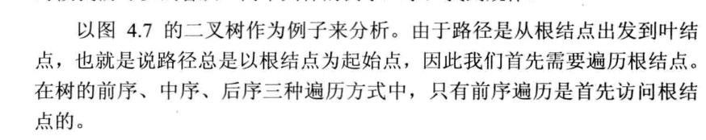 举例分析：
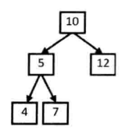
有两条路径10,12和10,5,7

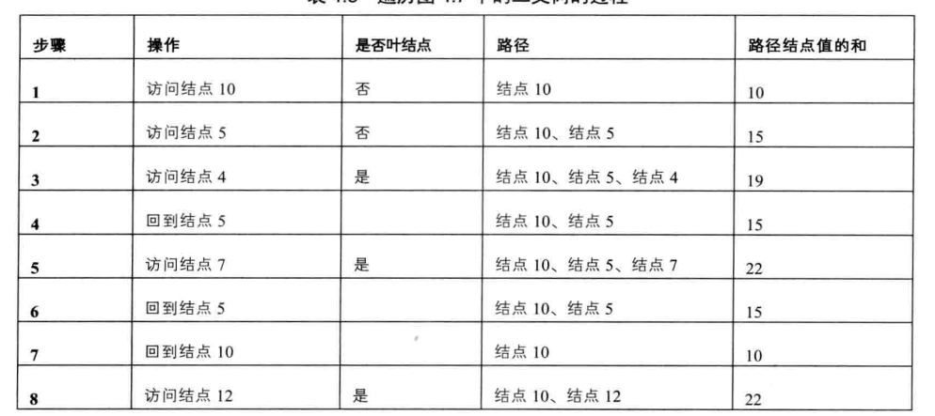
需要一个路径path，记录树的节点
需要一个list，记录值，需要对此求和

解法：
思路：
- 采用递归(前序遍历)的方法向下递归，树递归条件的基准大都为if not root: return
- 前序遍历向下的过程中（根左右）的方式访问到某一结点时，把该结点添加到路径上，并用目标值减去该节点的值。
- 到叶节点时，要完成一个判断root是不是为0的操作，如果该结点为叶结点并且目标值减去该节点的值刚好为0，则当前的路径符合要求，我们把加入ret数组中。如果当前结点不是叶结点，则继续访问它的子结点。当前结点访问结束后，递归函数将自动回到它的父结点。
- 因此我们在函数退出之前要在路径上删除当前结点，以确保返回父结点时路径刚好是从根结点到父结点的路径。在这里巧妙的利用了python中list中切片的好处[:],它是按值赋值，只是引用了tmp中的值，并不是引用了tmp，子节点的操作，也就是下一层的操作不会影响上一层函数的。
class Solution:
# 返回二维列表，内部每个列表表示找到的路径
# -*- coding:utf-8 -*-
# class TreeNode:
# def __init__(self, x):
# self.val = x
# self.left = None
# self.right = None
class Solution:
# 返回二维列表，内部每个列表表示找到的路径
def FindPath(self, root, expectNumber):
# write code here
ret = []
def dfs(root,sum_,tmp):
if not root:
return

if root.val == sum_ and root.left==None and root.right == None:
tmp.append(root.val)
ret.append(tmp[:])
else:
tmp.append(root.val)
dfs(root.left,sum_-root.val,tmp[:])
dfs(root.right,sum_-root.val,tmp[:])
dfs(root,expectNumber,[])
return ret

面试题32：二叉树的后序遍历序列
问题：输入一个整数数组，判断该数组是不是某二叉搜索树的后序遍历的结果。如果是则输出Yes,否则输出No。假设输入的数组的任意两个数字都互不相同。

分析问题：

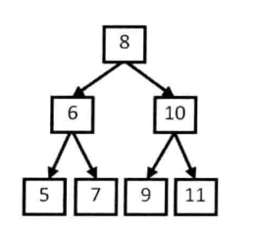
后序遍历：5，7，6，9，11，10, 8
最后一个节点是根节点，数组的前面部分可以分为两个部分，第一部分是左节点，比根节点小，后面部分是右节点，比根节点大。

思路：首先考虑数组为空的情况。
然后考虑递归的方式，递归结束的条件，结点为数为1，返回True
统计左节点，都是比根节点小的
要判断右节点有没有比根节点小的，如果有，返回False
到这里，对于根节点的部分是正确的
继续把左子节点当中根节点继续判断
继续把右子节点当作根节点继续判断

# -*- coding:utf-8 -*-
class Solution:
def VerifySquenceOfBST(self, sequence):
# write code here
if not sequence:
return False
if len(sequence)==1:
return True
length=len(sequence)
root=sequence[-1]
i=0
while sequence[i]<root:
i=i+1
k=i
for j in range(i, length-1):
if sequence[j] < root:
return False
left_s = sequence[:k]
right_s = sequence[k:length-1]

leftIs = True
rightIs = True

if len(left_s) > 0:
leftIs = self.VerifySquenceOfBST(sequence=left_s)
if len(right_s) > 0:
rightIs = self.VerifySquenceOfBST(sequence=right_s)
return leftIs and rightIs

面试题34：二叉树与双向链表
题目：输入一棵二叉搜索树，将该二叉搜索树转换成一个排序的双向链表。要求不能创建任何新的结点，只能调整树中结点指针的指向。
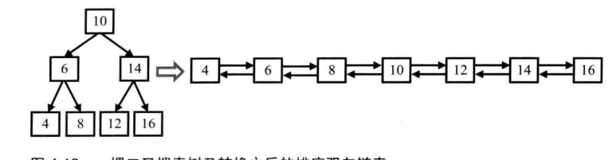

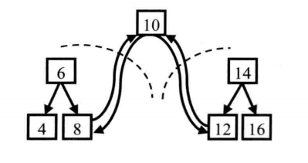

思路1：
中序遍历，左根右，以根节点10为例，当我们遍历转换到根节点10时，它的左子树已经转换成一个排序好的双向链表，并且最后节点是最大节点。
然后处理8与10之间的关系。
然后处理右节点10 与12的关系

具体步骤
1.将左子树构造成双链表，
2.连接根与左子树最大节点
3.将右子树构造成双链表
5.连接根与右子树最小节点。
6. 整理好双链表

# -*- coding:utf-8 -*-
# class TreeNode:
# def __init__(self, x):
# self.val = x
# self.left = None
# self.right = None
class Solution:
def Convert(self, pRootOfTree):
if not pRootOfTree:
return
if not pRootOfTree.left and not pRootOfTree.right:
return pRootOfTree
# 将左子树构造成双链表，并返回链表头节点
left=self.Convert(pRootOfTree.left)

# 连接根与左子树最大结点
if left:
while(left.right):
left=left.right
pRootOfTree.left,left.right=left,pRootOfTree

# 处理右子树
self.Convert(pRootOfTree.right)
right=pRootOfTree.right

# 连接根与右子树最小结点
if right:
while(right.left):
right=right.left
pRootOfTree.right,right.left=right,pRootOfTree

while(pRootOfTree.left):
pRootOfTree=pRootOfTree.left
return pRootOfTree

思路2：
left指向前一个节点，right指向后一个节点，中序遍历。维护一个left最右的指针，然后修正leftlast, root,right之间的关系

# def __init__(self, x):
# self.val = x
# self.left = None
# self.right = None
class Solution:
leftlast=None
def Convert(self, pRootOfTree):
if not pRootOfTree:
return None
if not pRootOfTree.left and not pRootOfTree.right:
leftlast=pRootOfTree
return pRootOfTree
left=self.Convert(pRootOfTree.left)
if left:
self.leftlast.right=pRootOfTree
pRootOfTree.left=self.leftlast
self.leftlast=pRootOfTree
right = self.Convert(pRootOfTree.right)
if right:
right.left=pRootOfTree
pRootOfTree.right=right
return left if left else pRootOfTree

面试题35：复杂链表的复杂
题目：输入一个复杂链表（每个节点中有节点值，以及两个指针，一个指向下一个节点，另一个特殊指针指向任意一个节点），返回结果为复制后复杂链表的head。（注意，输出结果中请不要返回参数中的节点引用，否则判题程序会直接返回空）

分析：第一步
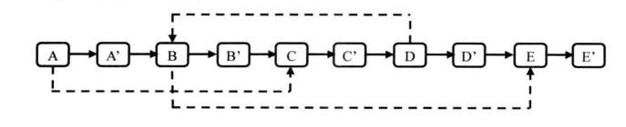
第二步、
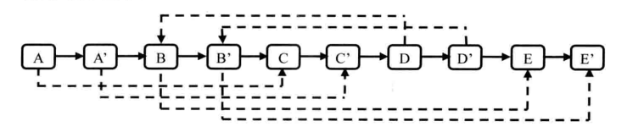
第三步、

思路：

最简单的方法，先复制一遍不带random的链表，并用字典记录random的指向，第二遍遍历修复random
项。复杂度是O(2n)，空间复杂度O(n)。
O(1)空间的解法如下：
1. 在原链表的每个节点后面拷贝出一个新的节点
2. 依次给新的节点的随机指针赋值，而且这个赋值非常容易 cur->next->random = cur->random->next
3. 断开链表可得到深度拷贝后的新链表

# -*- coding:utf-8 -*-
# class RandomListNode:
# def __init__(self, x):
# self.label = x
# self.next = None
# self.random = None
class Solution:
# 返回 RandomListNode
def Clone(self, head):
if not head:
return None
cur=head
while cur:
tmp=RandomListNode(cur.label)
tmp.next=cur.next
cur.next=tmp
cur=tmp.next
cur=head
while cur:
if cur.random:
cur.next.random=cur.random.next
cur=cur.next.next
cop = head.next
cur = head
nxt = head.next
while nxt :
cur.next = nxt.next
cur = nxt
nxt = cur.next
return cop

面试题36 二叉树的深度
输入一棵二叉树，求该树的深度。从根结点到叶结点依次经过的结点（含根、叶结点）形成树的一条路径，最长路径的长度为树的深度。

思路：递归
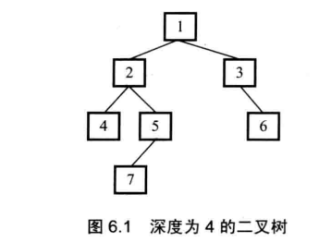
# -*- coding:utf-8 -*-
# class TreeNode:
# def __init__(self, x):
# self.val = x
# self.left = None
# self.right = None
class Solution:
def TreeDepth(self, pRoot):
# write code here
if not pRoot:
return 0
if pRoot.left==None and pRoot.right==None:
return 1
return max(self.TreeDepth(pRoot.left),self.TreeDepth(pRoot.right))+1

面试题37 平衡二叉树的判断
思路1：将原问题拆分为两个问题：计算高度和判断高差
# -*- coding:utf-8 -*-
# class TreeNode:
# def __init__(self, x):
# self.val = x
# self.left = None
# self.right = None
class Solution:
def IsBalanced_Solution(self, pRoot):
# write code here
if pRoot == None:
return True
return abs(self.Treeheight(pRoot.left)-self.Treeheight(pRoot.right))<=1

def Treeheight(self,pRoot):
if pRoot == None:
return 0
if pRoot.left == None and pRoot.right == None:
return 1
return max(self.Treeheight(pRoot.left),self.Treeheight(pRoot.right))+1

思路2：这种做法有很明显的问题，在判断上层结点的时候，会多次重复遍历下层结点，增加了不必要的开销。如果改为从下往上遍历，如果子树是平衡二叉树，则返回子树的高度；如果发现子树不是平衡二叉树，则直接停止遍历，这样至多只对每个结点访问一次。（不懂）

# -*- coding:utf-8 -*-
# class TreeNode:
# def __init__(self, x):
# self.val = x
# self.left = None
# self.right = None
class Solution:
def IsBalanced_Solution(self, pRoot):
# write code here
return self.balanceHeight(pRoot)>=0

def balanceHeight(self,root):
if root is None:
return 0
left=self.balanceHeight(root.left)
right=self.balanceHeight(root.right)

if(left<0 or right<0 or abs(left-right)>1):
return -1
return max(left,right)+1

面试题38：二叉树的下一个节点
给定一个二叉树和其中的一个结点，请找出中序遍历顺序的下一个结点并且返回。注意，树中的结点不仅包含左右子结点，同时包含指向父结点的指针。

分析二叉树的下一个节点，一共有以下情况：
1.二叉树为空，则返回空；
2.节点右孩子存在，则设置一个指针从该节点的右孩子出发，一直沿着指向左子结点的指针找到的叶子节点即
为下一个节点；
3.节点不是根节点。如果该节点是其父节点的左孩子，则返回父节点；否则继续向上遍历其父节点的父节点，重复之前的判断，返回结果。

# def __init__(self, x):
# self.val = x
# self.left = None
# self.right = None
# self.next = None
class Solution:
def GetNext(self, pNode):
# write code here
# left root right
if pNode == None:
return None
if pNode.right:
tmp = pNode.right
while(tmp.left):
tmp = tmp.left
return tmp
while pNode.next:
p=pNode.next
if p.left==pNode: return p
pNode=pNode.next
return None

面试题39：删除链表中重复的节点
在一个排序的链表中，存在重复的结点，请删除该链表中重复的结点，重复的结点不保留，返回链表头指针。 例如，链表1->2->3->3->4->4->5 处理后为 1->2->5
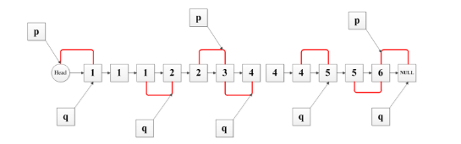

一个不留：
# -*- coding:utf-8 -*-
# class ListNode:
# def __init__(self, x):
# self.val = x
# self.next = None
class Solution:
def deleteDuplication(self, pHead):
# write code h
result=ListNode(0)
res=result
result.next=pHead
tmp=pHead
while tmp and tmp.next:
if tmp.val==tmp.next.val:
while tmp.next and tmp.val==tmp.next.val:
tmp=tmp.next
else:
res.next=tmp
res=res.next
tmp=tmp.next
res.next=tmp
return result.next

保留一个：
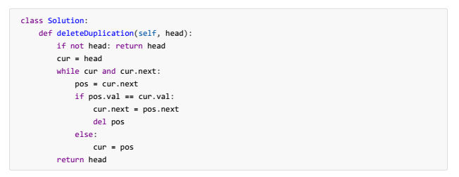

面试题40从上到下打印二叉树
从上往下打印出二叉树的每个节点，同层节点从左至右打印

思路：（1）设置一个队列列表，要有一个输出列表
（2）大体的思想就是在队列不为空的情况下，弹出元素，弹出后立马添加元素（这种必须在该节点有左右子树的情况下，所以对于添加要有一个判断的过程）
（3）但是在这其中要得到的是多个列表，也就是多层。所以要针对每层都要有一个操作。所以可以设置两个暂存列表来tmp,tmpval=[],[]分别暂存这层的节点和节点的值。
Tmpval这层弹出的值，tmp下一层所要弹出的节点。
# -*- coding:utf-8 -*-
# class TreeNode:
# def __init__(self, x):
# self.val = x
# self.left = None
# self.right = None
class Solution:
# 返回二维列表[[1,2],[4,5]]
def Print(self, pRoot):
# write code here
if pRoot==None:
return []
stack=[pRoot]
ret=[]
while(stack):
tmp,tmpval=[],[]
for node in stack:
tmpval.append(node.val)
if node.left:
tmp.append(node.left)
if node.right:
tmp.append(node.right)
ret.append(tmpval)
stack = tmp
return ret

面试41、按之字型打印二叉树
请实现一个函数按照之字形打印二叉树，即第一行按照从左到右的顺序打印，第二层按照从右至左的顺序打印，第三行按照从左到右的顺序打印，其他行以此类推。
思路：跟从上到下打印二叉树思路一样，加一个step，记录偶数项时反转
# -*- coding:utf-8 -*-
# class TreeNode:
# def __init__(self, x):
# self.val = x
# self.left = None
# self.right = None
class Solution:
def Print(self, pRoot):
# write code here
root=[pRoot]
res=[]
step=1
if pRoot==None:
return []
while root:
tmp,tmpval=[],[]
for node in root:
tmpval.append(node.val)
if node.left:
tmp.append(node.left)
if node.right:
tmp.append(node.right)
if step%2==0:
tmpval.reverse()
res.append(tmpval)
root=tmp
step=step+1
return res

面试42、二叉搜索树的第k个节点
题目描述
给定一棵二叉搜索树，请找出其中的第k小的结点。例如， （5，3，7，2，4，6，8） 中，按结点数值大小顺序第三小结点的值为4。

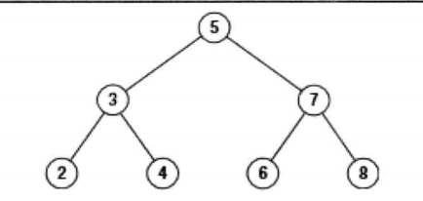
思路：中序遍历，列表添加

# -*- coding:utf-8 -*-
# class TreeNode:
# def __init__(self, x):
# self.val = x
# self.left = None
# self.right = None
class Solution:
# 返回对应节点TreeNode
def KthNode(self, pRoot, k):
# write code here
if k<1 or not pRoot:return None
res=[]
def dfs(root,res):
if not root:
return
dfs(root.left,res)
res.append(root)
dfs(root.right,res)

dfs(pRoot,res)
return res[k-1] if k<=len(res) else None

面试43：序列化与反序列化二叉树

# -*- coding:utf-8 -*-
# class TreeNode:
# def __init__(self, x):
# self.val = x
# self.left = None
# self.right = None
class Solution:
def Serialize(self, root):
# write code here
def doit(node):
if node:
vals.append(str(node.val))
doit(node.left)
doit(node.right)
else:
vals.append('#')
vals = []
doit(root)
return ' '.join(vals)

def Deserialize(self, s):
# write code here
def doit():
val = next(vals)
if val == '#':
return None
node = TreeNode(int(val))
node.left = doit()
node.right = doit()
return node
vals = iter(s.split())
return doit()

数组and字符串

面试题43：
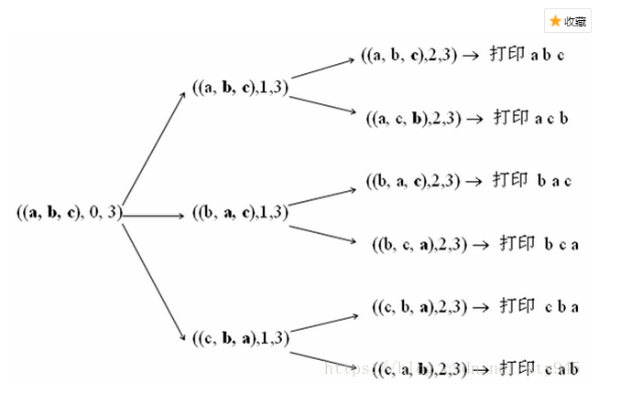

面试题43：数组中出现次数超过一半的数字
数组中有一个数字出现的次数超过数组长度的一半，请找出这个数字。例如输入一个长度为9的数组{1,2,3,2,2,2,5,4,2}。由于数字2在数组中出现了5次，超过数组长度的一半，因此输出2。如果不存在则输出0。

思考：摩尔投票法
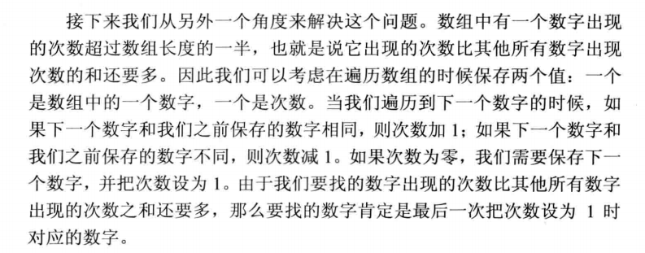

# -*- coding:utf-8 -*-
class Solution:
def MoreThanHalfNum_Solution(self, numbers):
# write code here
if not numbers:
return 0
val,cnt=None,0
for num in numbers:
if cnt==0:
val,cnt=num,1
elif num==val:
cnt+=1
else:
cnt-=1
return val if numbers.count(val)*2>len(numbers) else 0

思路二：（？）
# -*- coding:utf-8 -*-
from collections import Counter
class Solution:
def MoreThanHalfNum_Solution(self, numbers):
if not numbers: return 0
c = Counter(numbers).most_common(1)[0]
return c[0] if c[1] > len(numbers)/2 else 0

面试题44：最小的k个数（排序）
输入n个整数，找出其中最小的K个数。例如输入4,5,1,6,2,7,3,8这8个数字，则最小的4个数字是1,2,3,4,。

思路一：sort
# -*- coding:utf-8 -*-
class Solution:
def GetLeastNumbers_Solution(self, tinput, k):
# write code here
if not tinput or not k :
return []
if k>len(tinput):
return []
tinput.sort()
return tinput[:k]

思路2：堆排序

面试题45、连续子数组的和
题目：
HZ偶尔会拿些专业问题来忽悠那些非计算机专业的同学。今天测试组开完会后,他又发话了:在古老的一维模式识别中,常常需要计算连续子向量的最大和,当向量全为正数的时候,问题很好解决。但是,如果向量中包含负数,是否应该包含某个负数,并期望旁边的正数会弥补它呢？例如:{6,-3,-2,7,-15,1,2,2},连续子向量的最大和为8(从第0个开始,到第3个为止)。给一个数组，返回它的最大连续子序列的和，你会不会被他忽悠住？(子向量的长度至少是1)
分析过程：
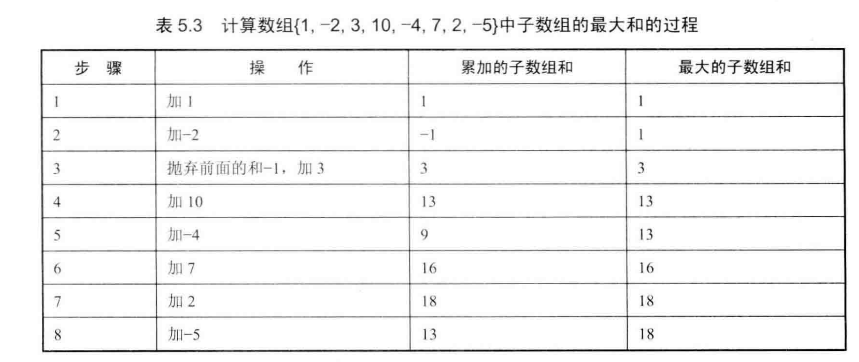
之所以抛弃前面两个，因为如果用前三步累加的和比第三部3本身还要小。也就是说从第一个数字开始的子数组会比3开始的子数组和小。
思路：贪心
所以第一个max，确定数组的起点。
第二个max，保证局部最优

代码：

# -*- coding:utf-8 -*-
class Solution:
def FindGreatestSumOfSubArray(self, array):
# write code here
if len(array)==1:
return array[0]
sum_=max_=array[0]
for i in range(1,len(array)):
sum_=max(sum_+array[i],array[i]) #局部最小值
max_=max(sum_,max_)
return max_

面试题46、整数中1出现的次数
题目：求出1~13的整数中1出现的次数,并算出100~1300的整数中1出现的次数？为此他特别数了一下1~13中包含1的数字有1、10、11、12、13因此共出现6次,但是对于后面问题他就没辙了。ACMer希望你们帮帮他,并把问题更加普遍化,可以很快的求出任意非负整数区间中1出现的次数（从1 到 n 中1出现的）

思路：设定整数点(1,10,100)作为位置点（个、十、百）。分别每个位上有多少包含1的点进行分析。
根据设定的整数位置，对n进行分割，分为两部分，高位n/i，低位n%i
以i=100为例，百位为1的点有多少个。从下面三种情况进行分析
（1）如果百位上的大于等于2，31460，此时百位为1的次数为a/10+1=32（最高位为0-31），每一次又都包含100个点，所以(a/10+1)*100
（2）如果百位上的点等于1，31156，最高为0-30有包含100个连续点，而最高位为31时，包含了b+1=57个点，所以，（a/10*100）+(b+1)
（3）如果百位上是0，31056，则a=310,b=56，此时百位为1的次数有a/10=31（最高两位0~30）所以， a/10*100
发现（1）、（3）都只跟a有关，都只乘以100，只不过差一位的关系。而（2）则是要加上一个b+1。
因此，当百位对应0或>=2时，有(a+8)/10次包含所有100个点，还有当百位为1(a%10==1)，需要增加局部点b+1 。之所以补8，是因为当百位为0，则a/10==(a+8)/10，当百位>=2，补8会产生进位位，效果等同于(a/10+1)

代码：
# -*- coding:utf-8 -*-
class Solution:
def NumberOf1Between1AndN_Solution(self, n):
# write code here
num=0
i=1
while i<=n:
a=n/i
b=n%i
num+=(a+8)/10*i+(a%10==1)*(b+1)
i=i*10
return num

面试题47、把数组排成最小的数
题目：输入一个正整数数组，把数组里所有数字拼接起来排成一个数，打印能拼接出的所有数字中最小的一个。例如输入数组{3，32，321}，则打印出这三个数字能排成的最小数字为321323。

思路：
对vector容器内的数据进行排序， 若 a＋b<b+a。a排在在前 的规则排序,
如 2 21 因为 212 < 221 所以 排序后为 21 2
虽然数字也可以比较排序，但是数组过大容易，容易溢出。
可以先通过map映射将其转换为字符串。
然后利用lambda巧妙的用特定的方式进行比较。
最后通过””.join将其进行连接。

Python代码：
# -*- coding:utf-8 -*-
class Solution:
def PrintMinNumber(self, numbers):
# write code here
if not numbers:
return ''
numstr = map(str,numbers) #用str方式将int型数字转换成string
numsort = sorted(numstr,cmp=lambda x,y:cmp(x+y,y+x)) #用特定的比较方式进行比较,lambda函数作为参数
return "".join(i for i in numsort) #拍完序之后用join进行连接成结果

面试题48、丑数(?)
题目：把只包含质因子2、3和5的数称作丑数（Ugly Number）。例如6、8都是丑数，但14不是，因为它包含质因子7。 习惯上我们把1当做是第一个丑数。求按从小到大的顺序的第N个丑数。

思路：
想法一、从1往后遍历所有的数字，根据索引找到最后的结果。但是这样的效率太低了，不管是不是丑数都要进行比较。所以要用一种只计算丑数的方法，不在非丑数上花费时间。
想法二、
创建一个数组，里面的数是排序好的丑数。每个丑数都是前面的丑数 乘以2，3或者5得到的，这样下一个丑数就是用之前的丑数分别乘以2，3，5，找出这三种最小的并且大于最大丑数的值，即为下一个要求的丑数。
min对于已有的最大丑数把乘以2的丑数记为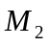，把乘以3的丑数记为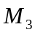，把乘以5的丑数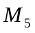。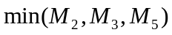。
根据上面分析，把数组中已有排序的每个丑数都乘以2，3，5，求min，但其实没必要这么做。 以乘以2为例。肯定会存在某个丑数T2，排在它前面的丑数乘以2小于已有的最大的丑数，比如下面的2*1在下面的比较已经很小了，这时候可以去除这个，不让其加入比较。我们只需要记住这个丑数的位置，同时每次生成丑数的时候去更新这个位置，这个位置之前的丑数乘以2都很小，不用再参加下一次的比较了。3和5同样

每次找出最小的丑数，或。再相应的增加索引（设定索引）
所有的丑数分为三种类型 2*i,3*i,5*i 其中 i是数组中的元素，一开始只有1
i=1:2*1 3*1 5*1 ＃２，３，５分别跟现有的丑数１相乘（１的索引是０），找出最小的数加入丑数队列．因为新加的丑数２＝２＊１，意味着２＊１这个数已经很小了，就不用再参加下一次的比较了，则让２＊２加入比较，（２＊的索引＋１）
i=2:2*2 3*1 5*1 ＃ ２，３，５乘的丑数的索引为１，０，０，重复上述操作，新加入丑数３＝３＊１，意味着３＊１这个数已经很小了，就不用再参加下一次的比较了，则让３＊２加入比较，（３＊的索引＋１）
i=3:2*2 3*2 5*1 ＃２，３，５乘的丑数的索引为１，１，０，重复上述操作，新加入丑数４＝２＊２，意味着２＊２这个数已经很小了，就不用再参加下一次的比较了，则让２＊３加入比较，（２＊的索引＋１）
i=4:2*3 3*2 5*1 ＃２，３，５乘的丑数的索引为２，１，０，重复上述操作，新加入丑数５＝５＊１，意味着５＊１这个数已经很小了，就不用再参加下一次的比较了，则让５＊２加入比较，（５＊的索引＋１）
i=5:2*3 3*2 5*2 ＃２，３，５乘的丑数的索引为２，１，１，重复上述操作，新加入丑数６＝２＊３＝３＊２，意味着２＊３这个数已经很小了，就不用再参加下一次的比较了，则让２＊４，３＊３加入比较，（２＊的索引＋１，３＊的索引加１）
i=6:2*4 3*3 5*2 ＃．．．
i=7:2*5 3*3 5*2
i=8:2*5 3*4 5*2
i=9:2*6 3*4 5*3
i=10:2*8 3*5 5*3

说明一下：想法二比想法一时间上少了，可是空间上多。也就是用空间去换取时间。

代码：
# -*- coding:utf-8 -*-
class Solution:
def GetUglyNumber_Solution(self, index):
# write code here
if index<=0:
return 0
uglylist=[1]
i2,i3,i5=0,0,0
i=1
while len(uglylist)<=index-1:
uglylist.append(min(uglylist[i2]*2,uglylist[i3]*3,uglylist[i5]*5))
if uglylist[i] == uglylist[i2]*2:
i2=i2+1
if uglylist[i] == uglylist[i3]*3:
i3=i3+1
if uglylist[i] == uglylist[i5]*5:
i5=i5+1
i=i+1
return uglylist[-1]

面试题49、第一次只出现一次的字符
题目：在一个字符串(0<=字符串长度<=10000，全部由字母组成)中找到第一个只出现一次的字符,并返回它的位置, 如果没有则返回 -1（需要区分大小写

思路：判断当前的字符s[i]是否出现在s[:i]和s[i+1:]。巧妙的利用python中in的功能

代码：
# -*- coding:utf-8 -*-
class Solution:
def FirstNotRepeatingChar(self, s):
# write code here
for i in range(len(s)):
if s[i] not in s[:i]+s[i+1:]:
return i
return -1

面试题50：数组中的逆序对

解法一、超时了。从最后一个数字开始，统计前面一共有多少的
import bisect
class Solution:
def InversePairs(self, data):
data.reverse()
L = []
ret = 0
for d in data:
pos = bisect.bisect_left(L,d)
L.insert(pos,d)
ret+= pos
ret = ret % 1000000007
return ret % 1000000007

解法二、
思路：在归并排序的归并之前应该要统计一下逆序对，具体统计方式和思想如下
将数组划分为左右两部分，归并排序左部分，归并排序右部分，然后 Merge 左右两个数组为一个新的数组，从而完成排序。按照这个基本思想，我们也可以运用到计算逆序对中来，假设我们将数组划分左右两部分，并且我告诉你左边部分的逆序对有 inv1 个， 右边部分的逆序对有 inv2 个。（也就是先处理了相邻的）
那么剩余的逆序对必然是一个数出现在左边部分，一个数出现在右边部分，并且满足出现左边部分的数 a[i] > a[j], 如下图所示, 值得说明是：左右两部排序与否，不会影响这种情况下的逆序对数，因为左右两部分的排序只是消除了两部分内部的逆序对，而对于 a[i] 来自左边， a[j] 来自右边构成的逆序，各自排序后还是逆序。
那么接下来就需要我们就需要在 Merge 的过程中计算 a[i], a[j] 分别来自左右两部分的逆序对数（这一步之前的已统计好）。如果所有 a[i] 都小于 b[j] 的第一个数，显然是没有逆序的。只有当 a[i] > b[j] 是才会发生逆序，由于我们事先对 a[] 和 b[] 已经排好序，而所以如果发生 a[i] > b[j]， 那么所有 a[ii] (ii > i) 也都满足 a[ii] > b[j], 也就是说和 b[j] 构成逆序的数有 {a[i], a[i+1]...a[end]}，所以逆序数增加 end- i + 1个, 所以我们每次碰到 a[i] > b[j] 的情况， 逆序对数增加 (end - i + 1) 个即可。

# -*- coding:utf-8 -*-
class Solution:
def InversePairs(self, data):
# write code here
def merge(data, low, mid, high):
count=0
i = low
j = mid + 1
ltmp = []# 开一个临时列表，用于存放排好序的列表
while i <= mid and j <= high:
if data[i] > data[j]:
ltmp.append(data[j])
j += 1
count=count+mid-i+1
else:
ltmp.append(data[i])
i += 1
while i <= mid:
ltmp.append(data[i])
i += 1
while j <= high:
ltmp.append(data[j])
j += 1
data[low : high+1] = ltmp
return count

def merge_sort(data, low, high):
if low >= high: return 0
mid = (low + high) // 2 # 折半分解
left=merge_sort(data, low, mid)
right=merge_sort(data, mid + 1, high)
count=merge(data, low, mid, high)
return count+left+right
return merge_sort(data,0,len(data)-1)%1000000007

面试题51、数字在排序数组中出现的次数
# -*- coding:utf-8 -*-
import bisect
class Solution:
def GetNumberOfK(self, data, k):
# write code here
#最简单的
#return data.count(k)
#想法一、利用bisect模块
left=bisect.bisect_left(data,k)
right=bisect.bisect_right(data,k)
return right-left
#想法二、遍历,最糟糕的，完全没用到排序
#num=0
#for i in range(len(data)):
# if data[i]==k:
# num+=1
#return num

面试题52：数组中只出现一次的数字
题目：一个整型数组里除了两个数字之外，其他的数字都出现了偶数次。请写程序找出这两个只出现一次的数字。
https://blog.csdn.net/u011826264/article/details/39269101
思路1:异或的方法
# -*- coding:utf-8 -*-
class Solution:
# 返回[a,b] 其中ab是出现一次的两个数字
def FindNumsAppearOnce(self, array):
xor = 0
for i in array:
xor ^= i
num1, num2 = 0, 0
mask = 1
while xor & mask == 0:
mask <<= 1
for num in array:
if num & mask == 0:
num1 ^= num
else:
num2 ^= num
return [num1, num2]

思路2：
# -*- coding:utf-8 -*-
class Solution:
# 返回[a,b] 其中ab是出现一次的两个数字
def FindNumsAppearOnce(self, array):
result=[]
for i in array:
if i in result:
result.remove(i)
else:
result.append(i)
return result

思路三：超时了
# -*- coding:utf-8 -*-
class Solution:
# 返回[a,b] 其中ab是出现一次的两个数字
def FindNumsAppearOnce(self, array):
xor=0
for a in array:xor=xor^a #将数组异或得到结果
#从右边起第一个二进制为1的位置
index=0
while xor &1==0:
xor>>1
index=index+1
#将数组根据第index是不是1分为两组
a1=filter(lambda x:(x>>index&1)==1,array)
a2=filter(lambda x:(x>>index&1)==0,array)
#分别对两个数组进行异或
num1,num2=0,0
for i in a1:num1^i
for i in a2:num2^i
return num1,num2

思路：pyhton 的优势
# -*- coding:utf-8 -*-
class Solution:
# 返回[a,b] 其中ab是出现一次的两个数字
def FindNumsAppearOnce(self, array):
xor = 0
for i in array:
xor ^= i
xor=bin(xor)[2:]
index=xor[::-1].find('1')
a1=filter(lambda x:bin(x)[2:].zfill(len(xor))[::-1][index]=='1',array)
a2=filter(lambda x:bin(x)[2:].zfill(len(xor))[::-1][index]=='0',array)
num1,num2=0,0
for i in a1:
num1=num1^i
for i in a2:
num2=num2^i
return [num1,num2]

面试题53：和为s的连续正数列
小明很喜欢数学,有一天他在做数学作业时,要求计算出9~16的和,他马上就写出了正确答案是100。但是他并不满足于此,他在想究竟有多少种连续的正数序列的和为100(至少包括两个数)。没多久,他就得到另一组连续正数和为100的序列:18,19,20,21,22。现在把问题交给你,你能不能也很快的找出所有和为S的连续正数序列? Good Luck!
思路：

# -*- coding:utf-8 -*-
class Solution:
def FindContinuousSequence(self, tsum):
# write code here
if tsum<3:
return []
res=[]
l,h=1,2
while l<h:
cur=(l+h)*(h-l+1)//2
if cur<tsum:
h+=1
if cur>tsum:
l+=1
if cur==tsum:
res.append(range(l,h+1))
h+=1
return res

面试题54：左旋转字符串
题目描述
汇编语言中有一种移位指令叫做循环左移（ROL），现在有个简单的任务，就是用字符串模拟这个指令的运算结果。对于一个给定的字符序列S，请你把其循环左移K位后的序列输出。例如，字符序列S=”abcXYZdef”,要求输出循环左移3位后的结果，即“XYZdefabc”。是不是很简单？OK，搞定它！

解法一：转为字符串，然后切片
# -*- coding:utf-8 -*-
class Solution:
def LeftRotateString(self, s, n):
# write code here
ls=list(s)
res=ls[n:]+ls[:n]
return ''.join(res)

直接就可以：
# -*- coding:utf-8 -*-
class Solution:
def LeftRotateString(self, s, n):
# write code here
return s[n:]+s[:n]

思考：需要先K= K%len(S)
# -*- coding:utf-8 -*-
class Solution:
def LeftRotateString(self, s, n):
# write code here
if s == '':
return s
n = n%len(s)
return s[n:]+s[0:n]

面试题55：不用加减乘除做加法（并不是了解透）
思路：
首先看十进制是如何做的： 5+7=12，
三步走
第一步：相加各位的值，不算进位，得到2。
第二步：计算进位值，得到10. 如果这一步的进位值为0，那么第一步得到的值就是最终结果。
第三步：重复上述两步，只是相加的值变成上述两步的得到的结果2和10，得到12。
同样我们可以用三步走的方式计算二进制值相加： 5-101，7-111 第一步：相加各位的值，不算进位，得到010，二进制每位相加就相当于各位做异或操作，101^111。 第二步：计算进位值，得到1010，相当于各位做与操作得到101，再向左移一位得到1010，(101&111)<<1。 第三步重复上述两步， 各位相加 010^1010=1000，进位值为100=(010&1010)<<1。 继续重复上述两步：1000^100 = 1100，进位值为0，跳出循环，1100为最终结果。

数组中重复的数字
# -*- coding:utf-8 -*-
class Solution:
# 这里要特别注意~找到任意重复的一个值并赋值到duplication[0]
# 函数返回True/False
def duplicate(self, numbers, duplication):
# write code here
if numbers==None:
return False
s=[]
for i in numbers:
if i in s:
duplication[0]=i
return True
s.append(i)
return False

面试题56：构建乘积数组
题目：给定一个数组A[0,1,...,n-1],请构建一个数组B[0,1,...,n-1],其中B中的元素B[i]=A[0]*A[1]*...*A[i-1]*A[i+1]*...*A[n-1]。不能使用除法

思路1：去除为i的元素，然后剩余元素相乘
# -*- coding:utf-8 -*-
class Solution:
def multiply(self, A):
B = [1]*len(A)
for i in range(0,len(A)):
for j in range(0,len(A)):
if i!=j:
B[i] *= A[j]
return B

思路2：

# -*- coding:utf-8 -*-
class Solution:
def multiply(self, A):
# write code here
if not A:
return []
# 计算前面一部分
num = len(A)
B = [None] * num
B[0] = 1
for i in range(1, num):
B[i] = B[i-1] * A[i-1]
# 计算后面一部分
# 自下而上
# 保留上次的计算结果乘本轮新的数,因为只是后半部分进行累加，所以设置一个tmp,能够保留上次结果
tmp = 1
for i in range(num-2, -1, -1):
tmp *= A[i+1]
B[i] *= tmp
return B

面试题57：

